SI3PSI – Tim Harry Potter i projekat iz PSI-ja

SPECIFIKACIJA BAZE PODATAKA
za projekat Jel ti usput?

Verzija V 1.0
Datum: 20. april 2021.

Istorija revizija

Revizija | Datum | Autor | Opis
Verzija V 1.0 | 20.04.2021. | Andrej Gobeljić

Sadržaj
1. Uvod 4
1.1 Namena 4
1.2 Ciljne grupe 4
1.3 Organizacija dokumenta 4
1.4 Otvorena pitanja 4
2. Model podataka 5
2.1 Dijagram IE notacije 5
2.2 Šema relacione baze podataka 5
3. Tabele 6
3.1 User 6
3.2 Group 6
3.3 Notification 6
3.4 ShoppingList 6
3.5 ShopChain 6
3.6 Item 7
3.7 ItemCategory 7
3.9 Category 7
3.10 InGroup 7
3.11 ListContains 7

1. Uvod

1.1 Namena
Baza podataka za projekat iz predmeta Principi softverskog inženjerstva predstavlja fleksibilan i pouzdan način čuvanja podataka i pristupa istim od strane veb servera radi generisanja veb strana.
Korišćen model podataka je prikazan kao IE (Information Engineering) dijagram. Prikazan je i opis svih tabela u bazi podataka.
Ovaj dokument služi kao osnova za razvoj detaljne projektne specifikacije posmatranog podsistema, implementaciju i testiranje. Svi podaci koje je potrebno čuvati su dobijeni u fazi analize korisničkih zahteva.

1.2 Ciljne grupe
Dokument je namenjen članovima razvojnog tima i tim lideru.
Tim lideru ovaj dokument služi za planiranje razvojnih aktivnosti i specifikaciju imena tabela i imena polja u bazi, kako bi nezavisne celine, implementirane od strane različitih delova razvojnog tima, na kraju rada bile uspešno integrisane.

Razvojnom timu dokument služi kao osnova za dizajn i implementaciju.

1.3 Organizacija dokumenta
Ostatak dokumenta organizovan je u sledeća poglavlja:
- Model podataka - model podataka u bazi i šema baze;
- Tabele - spisak tabela;

1.4 Otvorena pitanja

Broj | Datum | Problem | Rešenje

2. Model podataka

2.1 Dijagram IE notacije

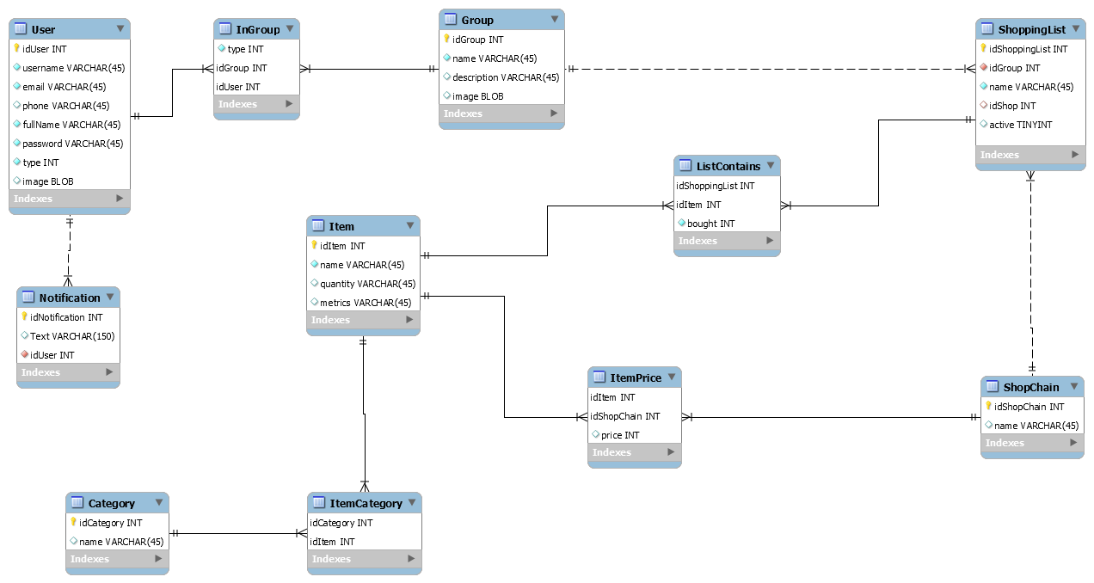

2.2 Šema relacione baze podataka

User (idUser, username, email, phone, fullName, password, type, image)
Group (idGroup, name, description, image)
Notification(idNotification, Text, idUser)
ShoppingList (idShoppingList, idGroup, name, idShop, active)
ShopChain (idShopChain, name)
Item (idItem, name, quantity, metrics)
ItemCategory (idCategory, idItem)
ItemPrice(idItem, idShopChain, price)
Category (idCategory, name)
InGroup(idGroup, IdUser, type)
ListContains(idShoppingList, idItem, bought)

3. Tabele

3.1 User
Name | Datatype | Is PK | Is FK | Is NN | Is UQ | Is AI
idUser | int | Yes | No | Yes | Yes | Yes
username | varchar | No | No | Yes | Yes | No
email | varchar | No | No | Yes | Yes | No
phone | varchar | No | No | No | No | No
fullName | varchar | No | No | Yes | No | No
password | varchar | No | No | Yes | No | No
type | int | No | No | Yes | No | No
image | blob | No | No | No | No | No

3.2 Group
Name | Datatype | Is PK | Is FK | Is NN | Is UQ | Is AI
idGroup | int | Yes | No | Yes | Yes | Yes
name | varchar | No | No | Yes | No | No
description | varchar | No | No | No | No | No
image | blob | No | No | No | No | No

3.3 Notification
Name | Datatype | Is PK | Is FK | Is NN | Is UQ | Is AI
idNotification | int | Yes | No | Yes | Yes | Yes
Text | varchar | No | No | No | No | No
idUser | int | No | Yes | Yes | No | No

ShoppingList
Name | Datatype | Is PK | Is FK | Is NN | Is UQ | Is AI
idShoppingList | int | Yes | No | Yes | Yes | Yes
idGroup | int | No | Yes | Yes | No | No
name | varchar | No | No | Yes | No | No
idShop | int | No | Yes | No | No | No
active | bool | No | No | Yes | No | No

ShopChain
Name | Datatype | Is PK | Is FK | Is NN | Is UQ | Is AI
idShopChain | int | Yes | No | Yes | Yes | Yes
name | varchar | No | No | Yes | No | No

Item
Name | Datatype | Is PK | Is FK | Is NN | Is UQ | Is AI
idItem | int | Yes | No | Yes | Yes | Yes
Name | varchar | No | No | Yes | No | No
Quantity | varchar | No | No | Yes | No | No
Metrics | varchar | No | No | No | No | No

ItemCategory
Name | Datatype | Is PK | Is FK | Is NN | Is UQ | Is AI
idCategory | int | Yes | Yes | Yes | No | No
idItem | int | Yes | Yes | Yes | No | No

  - ItemPrice
Name | Datatype | Is PK | Is FK | Is NN | Is UQ | Is AI
idItem | int | Yes | Yes | Yes | No | No
idShopChain | int | Yes | Yes | Yes | No | No
price | int | No | No | No | No | No

Category
Name | Datatype | Is PK | Is FK | Is NN | Is UQ | Is AI
idCategory | int | Yes | No | Yes | Yes | Yes
name | varchar | No | No | Yes | No | No

InGroup
Name | Datatype | Is PK | Is FK | Is NN | Is UQ | Is AI
idGroup | int | Yes | Yes | Yes | No | No
idUser | int | Yes | Yes | Yes | No | No
type | int | No | No | Yes | No | No

ListContains
Name | Datatype | Is PK | Is FK | Is NN | Is UQ | Is AI
idShoppingList | int | Yes | Yes | Yes | No | No
idItem | int | Yes | Yes | Yes | No | No
bought | int | No | No | Yes | No | No

